PERIFERICOS

INTRODUCCIÓN

LOS PERIFERICOS SON POR LO TANTO UN CONJUNTO DE DISPOSITIVOS ELECTRONICOS FISICOS QUE , SIN PERTENESER AL NUCLEO FUNDAMENTAL DE LA COMPUTADORA , FORMADO POIR LA CPU Y LA MEMORIA CENTRAL PERMITAN REALIZAR LAS OPERACIONES DE ENTRADA Y SALIDA (E/S) COMPLEMENTARIAS AL PROCESO DE DATOS QUE REALIZA LA CPU

PERIFERICO DE ENTRADA

Los dispositivos periféricos de entrada son todos aquellos dispositivos que permiten introducir datos o información en una computadora para que ésta los procese u ordene. A pesar de que el término implica a menudo el concepto de “adicional pero no esencial”, muchos periféricos son elementos fundamentales para un sistema informático. Sin embargo, al ser las fuentes primordiales de entrada, se pueden considerar como extensiones en un sistema.

Un dispositivo de entrada es cualquier periférico del equipamiento de la computadora, utilizado para proporcionar  a un sistema de procesamiento de la , por ejemplo entre un  (6DOF).

**Ejemplos:** teclado ,ratón óptico, escáner, micrófono, placa de mando, gamepad o controlador de videojuegos, que están conectados a la computadora y son controlados por el microprocesador. 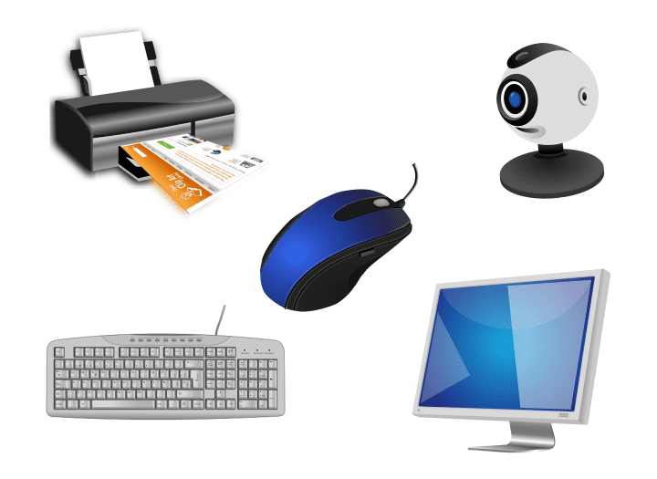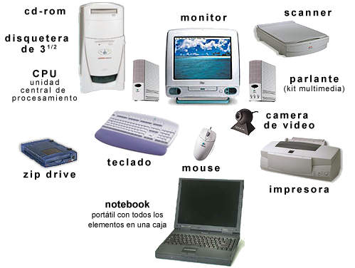

PERIFERICOS DE SALIDA

SALIDA

Reciben la información procesada por la CPU y la reproducen de modo que sean perceptibles por el usuario

**VISULES**

1. 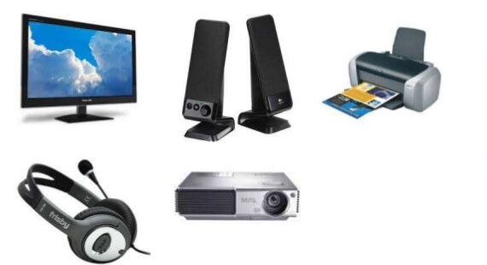Monitor de computadora
2. Impresora
3. Led
4. Visualizador
5. Proyector de video

**AUDITIVOS**

1. Altavoz
2. Auriculares
3. Tarjeta de sonido

**TACTILES Impresora**

1. Impresora baille
2. Impresora 3D

**MONITOR**

El monitor de computadora o pantalla de computadora es el dispositivo de salida que mediante un interfaz muestra los resultados o los graficos del procesamiento de una computadora

**EXISTEN VARIOS TIPOS DE MONITORES**

1. De tubos de rayos catódicos
2. Pantalla de plasma
3. Pantalla de cristal liquido

PERIFERICOS DE MIXTOS

Periféricos mixtos (E/S): Son los dispositivos que ingresan información desde el exterior y también muestran al usuario los resultados de las operaciones. Por ejemplo: las tarjetas de red, las unidades de almacenamiento (discos duros, Cd, DVD) o las memorias, (USB, flash, etc.).

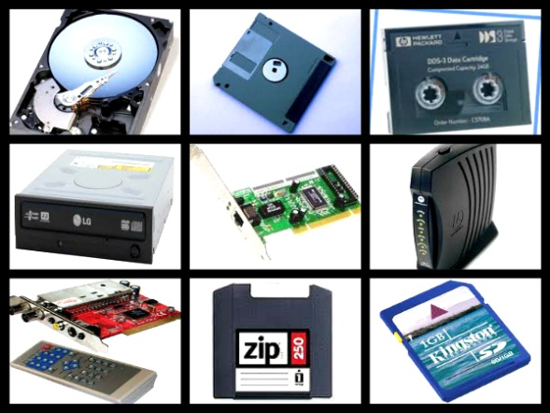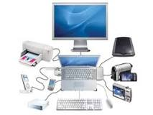

PERIFERICOS DE ALMACENAMIENTO

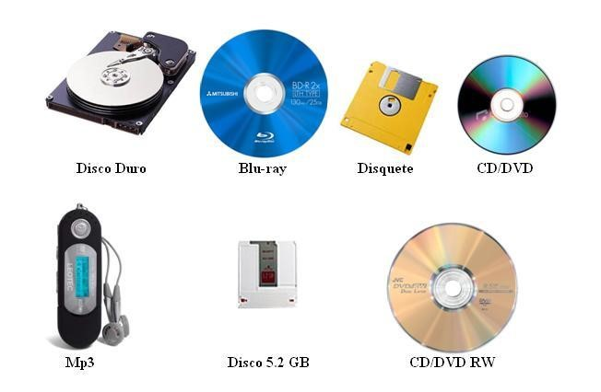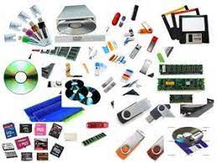Periféricos de almacenamiento: Sirven para almacenar datos. Ejemplos: unidad de disco duro (HDD), unidad de estado sólido (SDD), pendrive, disco compacto (CD), disco versátil digital (DVD) y disco duro portátil. Periféricos de comunicación: Elementos físicos que permiten la conexión entre dos o más dispositivos.